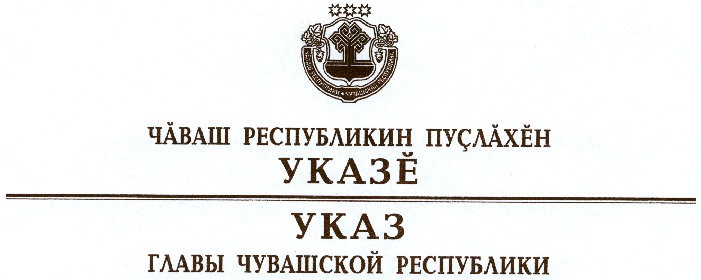

О награждении орденом «За любовь и верность»

За большие заслуги в укреплении института семьи наградить

ОРДЕНОМ «ЗА ЛЮБОВЬ И ВЕРНОСТЬ»
супругов:
Анисимова Алексея Анисимовича и Владимирову Прасковью Владимировну, Красноармейский район
Антонова Михаила Павловича и Антонову Калерию Ивановну, Вурнарский район
Беспалова Петра Александровича и Беспалову Ираиду Михайловну, Алатырский район
Иванова Ульяна Ивановича и Иванову Рему Михайловну, Чебоксарский район
Ларионова Никиту Ларионовича и Ларионову Анфису Петровну, Аликовский район
Махмутова Александра Ильича и Махмутову Зинаиду Викторовну, Батыревский район
Никонова Алексея Никоновича и Никонову Марию Михайловну, Урмарский район
Осипова Михаила Осиповича и Осипову Марию Степановну, Моргаушский район
Павлова Григория Федоровича и Павлову Софию Петровну, Комсомольский район
Терентьева Геннадия Терентьевича и Терентьеву Ольгу Васильевну, Цивильский район.

Глава
Чувашской Республики – М.Игнатьев

г. Чебоксары
23 июня 2012 года
№ 73

